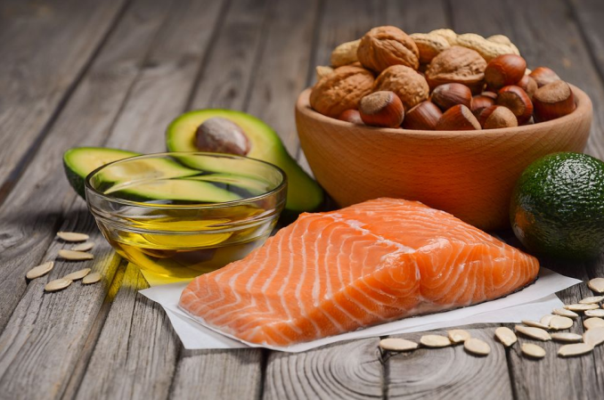****Омега-3 - это одна из групп полиненасыщенных жирных кислот, которые вместе с кислотами Омега-6 и Омега-9 составляют группу полиненасыщенных жирных кислот (ПНЖК).

Разница между Омега-3, Омега-6 и Омега-9 заключается в их структуре и химических свойствах, а именно в расположении двойной связи между атомами - цифра в конце названия группы говорит о том, к какому атому крепится первая двойная связь. Разница в этих связях их количестве и количестве атомов создает различия в химических свойствах этих жирных кислот.

Наш организм не вырабатывает ПНЖК групп Омега-3 и Омега-6 саморстоятельно. Они либо поступают вместе с пищей, либо с пищей поступает материал для их выработки под воздействием ферментов. Сложность этого процесса, наряду с недостатками нашего питания, создает дефицит кислот Омега-3 и Омега-6 в нашем организме.

К группе Омега-3 относят следующие кислоты:

\* Альфа-линоленовую кислоту (АЛК)

\* Эйкозапентаеновую кислоту (ЭПК)

\* Докозагексаеновую кислоту (ДГК)

При этом, наш организм значительную часть АЛК превращает в ЭПК и ДГК в соотношении 9:1, что обуславливает особую важность и, часто, дефицит ДГК в организме.

ПНЖК Омега-3 выполняют следующие основные функции в нашем организме:

\* поддержка мозга и нервной системы;

\* улучшение кровообращения, снижение риска сердечно-сосудистых дисфункций;

\* повышение иммунитета, подавление воспалительных процессов;

\* улучшение зрения, предотвращение болезней глаз;

\* снижение риска тромбозов, улучшение свойств крови;

\* восстановление кожи, укрепление волос;

\* снижение риска развития депрессии, болезней Паркинсона;

\* улучшение качества сна, устранение тревоги, стресса.

Так как ПНЖК Омега-3 не синтезируются в нашем организме, их основным источником является наша пища. Основной источник Омега-3 - рыба. При этом желательно, чтобы это была дикая рыба холодных морей, что обеспечивает высокое качество и высокий показатель Омега-3 для последующей переработки. Нужно помнить, что природный показатель содержания Омега-3 в рыбе не превышает 39%. Поэтому более высокие показатели Омега-3 в препаратах являются либо маркетинговыми ходами производителей, либо добавлением иных источников Омега-3 на стадии производства. Другими источниками Омега-3 являются семена чиа, льна, морские водоросли.

Ученые выяснили, что существует связь в пропорции усвоения Омега-3 и Омега-6, а также между кислотами внутри групп. При этом избыток одних кислот не компенсирует недостаток других. Наиболее разумным в этом случае является баланс в потреблении Омега-3 и Омега-6. При этом самой дефицитной кислотой, вследствие ее редкости в природе и сложности ее выработки, является ДГК группы Омега-3, которую организм производит в 9 раз меньше, чем количество вырабатываемой ЭПК.

АО АЙТЕРНУМ